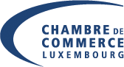
Communiqué de presse du 26 septembre 2014

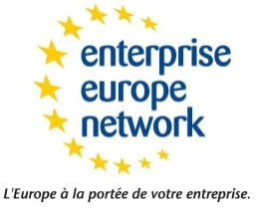
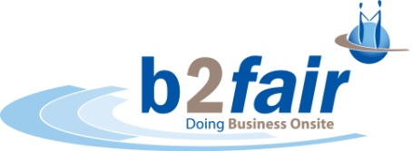

Les rencontres d’affaires explosent au salon "SANTEK Industry and Technology Fair" à Kocaeli en Turquie
(du 24 au 27 septembre 2014)

Une délégation de 24 entreprises luxembourgeoises et 12 entreprises allemandes se rend en Turquie pour un voyage d’affaires « clé en main »

Dans le cadre de ses activités b2fair - Business to Fairs®, l’Enterprise Europe Network-Luxembourg de la Chambre de Commerce participe et co-organise du 24 au 27 septembre la bourse de contacts « Match4Industry » au salon SANTEK, dans la zone industrielle de Kocaeli en Turquie, dans le but de favoriser et de soutenir le développement des relations d’affaires avec les petites et moyennes industries turques.

Cette mission remporte un véritable succès auprès des entreprises luxembourgeoises, mais également auprès de la région frontalière de la Sarre. Ainsi, pas moins de 25 entreprises luxembourgeoises et 12 entreprises allemandes avec plus de 50 participants, font le déplacement pour profiter d’un programme riche et dense en rendez-vous d'affaires personnalisés et ciblés.

Le salon « Santek Industry and Technology Fair » s'adresse en particulier aux entreprises actives dans l’industrie. Située au fond du Golfe d'Izmit et à proximité d'Istanbul, la région de Kocaeli représente aujourd’hui un des tissus industriels les plus denses de Turquie. En effet, cette région représente à elle-seule, 13% de l’économie manufacturière de Turquie. La région se caractérise par une prédominance des secteurs automobile, pétrochimie et pneumatiques.

Lors de cette plateforme de rencontres exceptionnelle et dynamique, plus de 200 entreprises de 21 pays s'échangent de manière proactive des cartes de visite, établissent des premiers contacts et évaluent les possibilités de coopération dans plusieurs domaines: construction et matériaux de construction, automobile, plastique & caoutchouc, métaux & métallurgie, machinerie, chimie, emballage, énergie, environnement, électrique-électronique, TIC, logistique, entreposage et entrepreneuriat féminin.

Après une première journée intense de rendez-vous d'affaires qualifiés, les rencontres b2b se poursuivront aujourd'hui encore dans le parc industriel de TOSB à Kocaeli-Gebze à travers des visites d’entreprises, offrant aux participants la possibilité d’un suivi direct sur place.

La délégation de la Grande Région est accompagnée par Monsieur Robert Dennewald, Vice-Président de la Chambre de Commerce du Grand-Duché de Luxembourg et Président de la Fedil. De plus, une réception avec S.E. Madame Arlette Conzemius, Ambassadrice du Grand-Duché de Luxembourg à Ankara, a été organisée le jour d’arrivée de la délégation à Istanbul.
Depuis 2010, les relations commerciales entre le Luxembourg et la Turquie ne font que s’intensifier. Cette mission contribuera à renforcer encore les relations économiques et commerciales entre les deux pays, Dans cette perspective, la Région de Kocaeli a accepté l'invitation de la Chambre de Commerce a être la « région d'honneur » à la 4ème édition du salon professionnel « GR Business Days » qui aura à nouveau lieu dans les halls de Luxexpo les 17 & 18 juin prochains.
Informations réservées à la presse :
Pour de plus amples informations, veuillez contacter la Chambre de Commerce :
Mme Sabrina Sagramola
Responsable des Affaires Européennes & Grande Region
Affaires Internationales – Services européens & Grande Région
Tel : (+352) 42 39 39 370
E-mail : b2fair@cc.lu

